Кравец О. В.,
учитель начальных классов МБОУ «Симферопольская академическая гимназия»,
г. Симферополь

Технологическая карта урока по учебному предмету «Окружающий мир» во 2-ом классе на тему «Заповедники и заказники родного края»

Тип урока: | урок открытия новых знаний.
Авторы УМК:
Цели урока: | познакомить с заповедниками и заказниками Крымскoго полуострова - красотой природы, которую требуется беречь для сохранения неповторимого природного наследия будущим поколениям.
Задaчи урокa: | Образовательные: познакомить учащихся с заповедными местами родного края, которые находятся под охраной.  Развивающие: развитие познавательного интереса в разных областях знаний и в проектной деятельности; исследовательского опыта.  Воспитательные: воспитание любви к природе своей страны; воспитание культуры поведения в заповедниках и заказниках.
Планируемые образовательные результаты (личностные, метапредметные, предметные): | Личностные: применять установленные правила, анализировать результаты учебной деятельности.  Познавательные: искать и выделять нужную информацию, анализировать, сравнивать и сопоставлять, оценивать правильность выполнения действий.  Регулятивные: определять и формулировать цель, планировать свои действия, осуществлять самоконтроль и самооценку.  Коммуникативные: умение строить монологические высказывания; отстаивать свою точку зрения.
Методы обучения: | наглядный, словесный, проблемный, частично-поисковый.
Формы работы: | фронтальная работа, индивидуальная работа, групповая работа.
Оборудование: | раздаточный материал для учащихся (конверты с заданиями для групп, индивидуальные листы «Самоопределение», материал раздаточный «Цветок настроения», карточки «Что узнали? Чему научились?»); компьютер, телевизор, презентация, видеофильм.

Ход урока
Этап урока | Формы работы | Содержание урока |  | УУД
Этап урока | Формы работы | Деятельность учителя | Деятельность обучающихся | УУД
1.Организационный момент. | Фронтальная работа. | Учитель проверяет готовность к уроку. Создает доброжелательную рабочую атмосферу на уроке.  Наш урок – урок секретов.  Сто вопросов – сто ответов.  Отвечай по одному  И научишься всему.  - Сегодня у нас необычный урок. Вам  придётся много и старательно трудиться, находить и выбирать нужную информацию и делиться друг с другом полученными знаниями.  - Чтобы получить отличные результаты,  работать нужно только с хорошим настроением. Прежде чем приступить к работе, посмотрите друг на друга, улыбнитесь и передайте частичку своего хорошего настроения. Приступаем к «открытию» новых знаний. | Проверяют наличие всех необходимых школьных принадлежностей на урок. | Учатся применять установленные правила, планировать свои действия, осуществлять самоконтроль
2.Актуализация знаний.  Мотивация к учебной деятельности. | Фронтальная работа. | - Ребята, мы сейчас окунёмся в мир поэзии.  Внимательно послушайте стихотворение нашей крымской писательницы Л. Огурцовой и попробуйте предположить, о чем пойдёт речь на сегодняшнем уроке.  «Добрый Крым»  С добрым утром, мир хрустальный!  Солнце! Горы! Море! Лес!  С добрым утром, чайки, пальмы,  Кипарисы до небес!  Уведёт меня тропинка  К водопаду за горой.  В каждой встреченной травинке  Вижу свет земли родной.  Соберу букет из красок,  Чтобы вам стихом моим  Рассказать, как он прекрасен —  Милый, щедрый, добрый…!  - О чем эти строки?  - Молодцы, ребята. Верно. «Милый,  щедрый, добрый Крым» написала Л. Огурцова. Сколько любви и тепла вложила в эти строки поэтесса. Крым — это удивительное место, которое вызывало восхищение у всех, кто здесь побывал. Восхитительная природа Крыма, его бурная история, многонациональная культура вдохновляли многие поколения творческих людей и вдохновляют по сей день.  - Так о чём мы сегодня будем говорить на уроке?  - Да, ребята, сегодня мы будем говорить о  нашем родном крае, о замечательном Крыме. Природа Крыма очень богата и разнообразна и человек должен охранять её. Давайте вспомним, как человек своим вмешательством влияет на окружающий мир, на его природу. | Принимают задание, проектируют ответ.  Предположительный ответ:  На сегодняшнем уроке мы будем говорить о нашем родном крае, о Крыме.  Предположительный ответ:  О Крымском полуострове. О  природе нашего родного края. | Учатся определять и формулировать цель, планировать свои действия, осуществлять самоконтроль и самооценку.
Проверка домашнего задания. | Фронтальная работа с сигнальными карточками. | Блиц-опрос со словами-помощниками.  Вставить в предложения подходящие по смыслу слова -помощники.  Слова - помощники: Красная книга, леса и луга, жить, животные, питаться, уменьшилась, охотятся, в заботе, города, дороги, охраняемых, разведения.  Там, где человек построил …, провёл …, раньше были…  Там обитали дикие …, теперь им негде …, нечем …  На животных …, поэтому численность их …  Дикие животные нуждаются …  Редких и исчезающих животных заносят в …..  Она извещает об … животных, о центрах их …  - Молодцы, ребята. Вы справились с заданием.  Какой вывод мы можем сделать? | Дети поднимают слова, которые, по их мнению, необходимо вставить вместо точек.  Предположительный ответ:  Человек своим вмешательством не всегда положительно влияет на окружающий мир.
Самоопределение к деятельности. Определение темы. Постановка задач. | Индивидуальная работа на карточках.  Фронтальная работа. | - Вмешательство человека в окружающий  мир часто приводит к исчезновению многих растений и животных. Человек пытается замедлить, остановить этот процесс, насколько это возможно. Для этого создает центры их восстановления. Ребята, перед каждым из вас лежит лист «Самоопределение знаний» [1] Давайте проверим что вы знаете об этих центрах? Запишите ответы на вопросы в колонке «Знаю». Если считаете, что знаний недостаточно, то во второй колонке «Хочу узнать» поставьте «+». Последнюю колонку «Узнал» мы заполним в конце урока.  - На все ли вопросы вы смогли ответить?  - Поднимите синий цветок те, кто во второй колонке поставил «+»?  - Какую цель поставим перед собой?  - А тему урока вы сможете определить, разгадав ребусы. [2]  - Какие слова спрятались в ребусах?  - Назовите тему сегодняшнего урока. | Обучающиеся заполняют колонки на карточках по определённому принципу.  Ответы учащихся  Дети поднимают «Цветок настроения» синего цвета) [8]  Предположительный ответ:  Узнать, как называются центры  восстановления исчезающих животных и растений. Определить местонахождение их в Крыму. Узнать люди каких профессий там работают. Узнать правила посещения этих мест.  Обучающиеся под руководством учителя разгадывают ребусы.  Предположительный ответ:  Заповедник, заказник.  Предположительный ответ:  Тема урока: «Заповедники и заказники родного края»)
3.Изучение нового материала.  Представление результатов работы групп. Обмен знаниями. | Фронтальная работа.  Работа в группах. | - Я уже говорила, что сегодня у нас  Необычный урок. Работать мы будем группами, открывать новые знания и делиться ними с одноклассниками. Девиз каждой группы «Один за всех, и все за одного». Давайте вспомним правила работы в группе.  - Пришло время заняться изучением нового  материала. У каждой группы на столе лежит конверт с заданиями. Вам необходимо достать содержимое, изучить его, выполнить задание и через несколько минут каждая группа представит результат своей работы.  Задания для групп:  1 группа  Задание: прочитать тексты и найти существенные отличия между понятиями «Заповедник, Заказник» по плану:  1.Что охраняется - жёлтым цветом;  2. Посещение – синим цветом;  3. Виды деятельности – зелёным цветом.  Выделить их парами карандашами разного цвета.  Запове́дник — участок территории, на котором охраняется в естественном состоянии весь его природный комплекс.  Заповедники закрыты для посещения, но в некоторых из них имеется доступ на территорию по специальным разрешениям.  В заповедниках запрещены любые виды деятельности.  Зака́зник — охраняемая природная территория, на которой под охраной могут находиться некоторые его части: только растения, только животные.  В таких местах запрещены виды деятельности, что могут негативно сказаться на размножении и проживании определенных видов птиц и животных.  Ограничения посещений могут быть установлены на определенный период времени.  2 группа  Задание: прочитать тексты, угадать профессию по описанию. Выбрать соответствующую ей картинку. [4]  ? — должен знать границы и особенности территории, места нахождения ближайших пожарных станций, постов и отделений полиции, задерживать в установленном порядке лица, допустившие нарушения режима охраны заповедника, вести разъяснительную работу среди населения по предупреждению нарушений заповедного режима и правил пожарной безопасности. (Охранник)  ? — это специалист по лесоустройству, защите и использованию леса. (Лесничий)  ? — проводит работу по экологическому просвещению населения, выполняет работы, связанные с организацией и проведением экологических экскурсий, развитием познавательного туризма на особо охраняемых природных территориях. (Эколог)  ? — занимаются накоплением информации о видах животных и растений, их количестве, поведению, улучшением условий в заповедных зонах. А также, чтобы информируют людей об изменениях в природе и науке. (Учёный)  ? — занимается лечением диких и домашних животных. (Ветеринар)  3 группа  Задание: продолжить правила поведения. Закрась желтым цветом вариант концовки предложения, который соответствуют охраняемым природным территориям.  Каждый человек, посещающий охраняемые природные территории должен обязательно знать элементарные правила поведения:  - Передвигаться можно…  только по проложенным тропам, дорогам, так как почва разрушается быстро и долго восстанавливается.  в любом направлении, на усмотрение туриста.  - Мусор на территории заповедника…  можно оставить в любом месте, главное в пакете.  нельзя оставлять, нужно уносить с собой.  - На территории заповедника…  разрешатся рвать цветы, собирать травы, ягоды, грибы в небольших количествах.  запрещен сбор любых трав, ягод, грибов и растений.  - На всей территории заповедника …  запрещена охота, рыбная ловля.  разрешена охота, рыбная ловля.  - На территории заповедника…  нужно вести себя тихо: не пугать животных и птиц.  можно петь, включать громко музыку, ты не мешаешь людям.  - Если вы встретили раненное животное, …  нужно оказать ему помощь, накормить, напоить.  нужно сообщить работникам заповедника.  - Разводить огонь на территории заповедника …  запрещено.  можно в специально отведенных для этого местах.  - Домашних животных на территорию заповедника…  можно брать с собой.  запрещено брать с собой.  4 группа [5]  Задание: прочитать текст «Заповедники Крыма». Подготовить краткое сообщение. Определить на карте и закрасить соответствующим цветом место каждого заповедника.  Крым по праву называют музеем природы. Заповедные территории занимают немалый процент территории Крыма. Везде ведётся научная работа, направленная на сохранение и восстановление исчезающих растений и животных.  В Крыму насчитывается семь заповедников. Старейший и самый большой по площади — Крымский, его соседом является Ялтинский горнолесной. Самый маленький из них— на мысе Мартьян возле Никиты. В юго-восточном Крыму на базе научной станции создан Карадагский природный заповедник. Эти несколько территорий заповеданы более тридцати лет назад, ещё в советские времена, а вот Казантипский и Опукский основаны только в 1998 г. Какими мы увидим заповедники и заказники Крыма в будущем во многом зависит от нас.  5 группа[6]  Задание: прочитать текст «Заказники Крыма». Подготовить краткое сообщение. Определить на карте и закрасить соответствующим цветом место каждого заказника.  Помимо заповедников, в Крыму больше 30-ти заказников. Среди них Мыс Фиолент, Аю-Даг, Арабатский, Качинский, Байдарский, Бухта Казачья и другие. Рассмотрим некоторые из таких мест подробнее. Мыс Айя находится неподалеку от Балаклавы. Заказником мыс и прилегающая акватория стали в 1982 году. Местность эта очень похожа на Средиземноморские берега — хвойные деревья, лазурное море. Канака (Канакская балка). Урочище находится на берегу Черного моря, между Судаком и Алуштой. Статус ботанического заказника получила в 1987 году. Охраняемый объект — роща можжевельников и фисташки туполистной. Некоторым деревьям по 300–500 лет. Новый Свет. Сказочное место неподалеку от Судака. Государственный заказник был создан здесь в 1974 году. В состав охраняемой территории входят пять вершин. Горы невысокие, но волшебно красивые.  - А сейчас каждая группа представит результаты  своего совместного труда. И тем самым поделится новыми знаниями с другими группами. Слушайте внимательно своих одноклассников. После того как вы поделитесь знаниями друг с другом, будет тестовое задание по прослушанному материалу. | Вспоминают правила работы в группе [3]  Обучающиеся работают в группах. Учитель оказывает необходимую помощь.  Обучающиеся представляют свою работу, учитель контролирует, при необходимости исправляет. | Учатся искать и выделять нужную информацию, анализировать, сравнивать и сопоставлять, оценивать правильность выполнения действий.  Формируют умение строить монологические высказывания; отстаивать свою точку зрения.
4.Закрепление изученного. | Фронтальная работа  Индивидуальная работа на карточках. | - Ребята, для лучшего запоминания информации, мы посмотрим видеофильм о заповедниках Крыма.  - О каких заповедниках вы смотрели фильм?  - Что запомнили об этих заповедниках?  - Пришло время проверить ваши знания, полученные на уроке. Перед вами на столах  лежат карточки «Что узнали? Чему научились?». [9] Необходимо выполнить все задания. По результатам работы на карточках будут выставлены отметки за урок.  - Все справились с заданием? Молодцы. Вы  очень хорошо сегодня поработали, многое узнали. А расширить свои знания по заповедникам и заказникам Крыма вы сможете дома. | Просмотр видеофильма 3мин 20с [7]  Ответы учащихся | Развитие умения анализировать результаты учебной деятельности, осуществлять самоконтроль и самооценку.
5. Домашнее задание. |  | Учитель озвучивает и объясняет домашнее задание для учеников.  - Задание по группам. Подготовить стенгазету  об одном из заповедников Крыма (растительный и животный мир, достопримечательности). Каждая группа определяет свой заповедник методом жеребьёвки. |  | Формируют умение применять задачу и выполнять ее.
6. Итог урока. Рефлексия. | Фронтальная работа.  Самостоятельная работа на карточках. | - Какая была тема нашего сегодняшнего  урока?  - Какие задачи ставили перед собой?  - А сейчас вернёмся к нашим листам  «Самоопределения». Если вы на уроке  восполнили пробелы в знаниях по этим вопросам, то поставьте «+» в колонке «Узнал».  - Ребята, поднимите красный цветок те, кто в  третьей колонке поставил «+»?  Как вы считаете, мы решили все поставленные задачи?  - Ребята, так чем отличается заказник и заповедник?  - Спасибо, ребята, за замечательную работу  на уроке. После нашего урока, я думаю, вы будете помнить:  Заповедник – это слово  Всем и каждому знакомо.  В нем животных охраняют,  Кормят и оберегают.  Запрещают здесь охоту.  Проявляют здесь заботу  О растениях лесных,  Луговых и полевых,  Водоемов и болот.  Вся природа здесь живет  Под охраной человека. | Предположительные ответы:  Тема урока: «Заповедники и заказники родного края»  Узнать, как называются центры  восстановления исчезающих животных и растений. Определить местонахождение их в Крыму. Узнать люди каких профессий там работают. Узнать правила посещения этих мест.  Дети поднимают «Цветок настроения» красного цвета [8] | Формируют умение строить монологические высказывания; отстаивать свою точку зрения.

ПРИМЕЧАНИЯ и CСЫЛКИ

[1]. Лист «Самоопределение знаний»
№ п/п | Вопрос | Знаю  (записать ответ) | Хочу узнать  + | Узнал  +
1 | Как называются центры восстановления исчезающих животных и растений?
2 | Есть ли такие центры в Крыму? (Запишите 2-3 названия в первой колонке.)
3 | Люди каких профессий там работают? Запишите 2-3 названия в первой колонке
4 | Напишите основные правила посещения таких мест. (2-3 правила в первой колонке)
[2]. Ребусы.
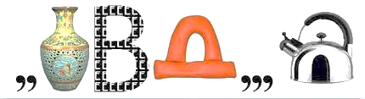
(заповедник)



(заказник)
[3]. Правила работы в группе.
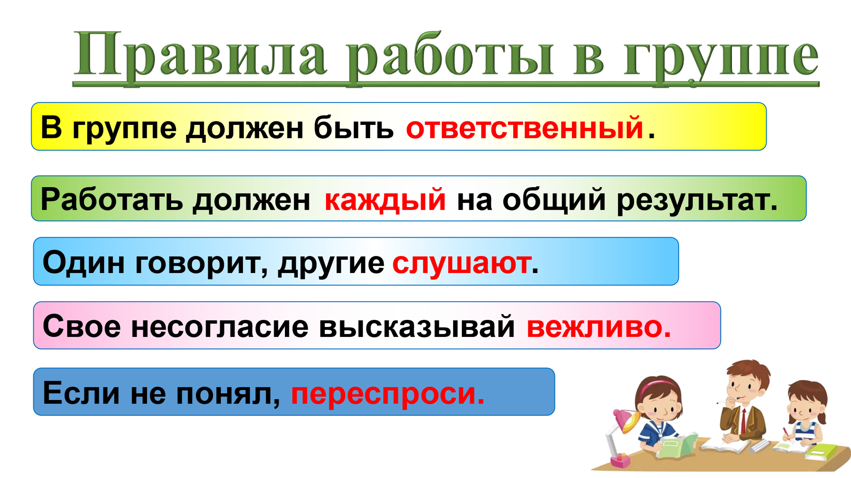

[4]. Картинки «Профессии».
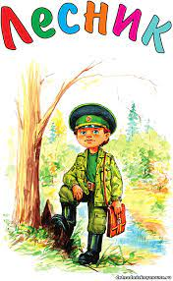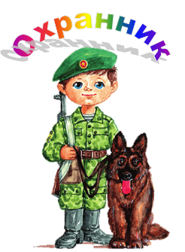

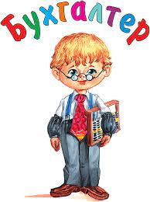

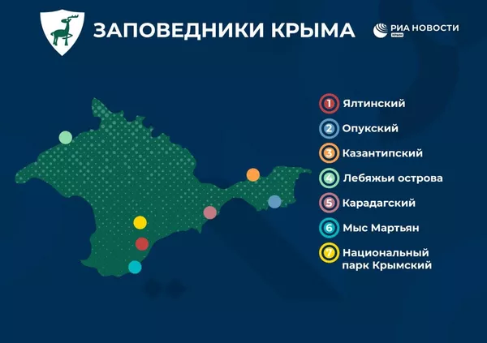
[5]. Карта «Заповедники Крыма».

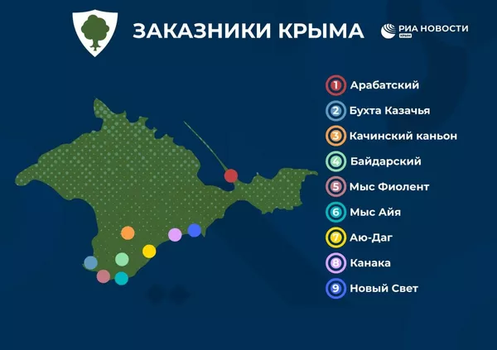
[6]. Карта «Заказники Крыма».

[7]. Ссылка на видео «Заповедники Крыма»
https://www.youtube.com/watch?v=_R3Vq3gyYrc
[8]. «Цветок настроения»
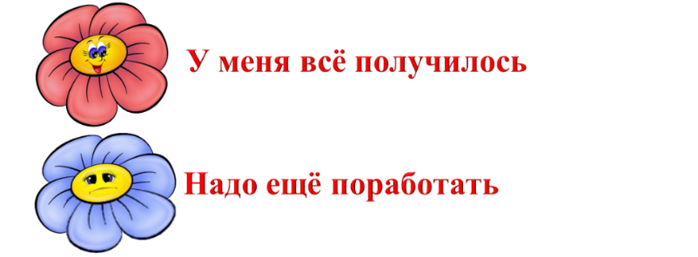
[9]. Задание на закрепление «Что узнали? Чему научились?»
«Что узнали? Чему научились?»
- Соедини понятия и их определения.
Заказник | участок территории, на котором охраняется в естественном состоянии весь его природный комплекс, закрыт для посещения, запрещены любые виды деятельности.
Заповедник | под охраной могут находиться некоторые части территории, выборочно запрещена деятельность человека, ограничены посещения на определенный период времени.
- Подчеркни название профессий людей, которые работают в заповедных зонах.
Охранник, учитель, эколог, лесничий, продавец, ветеринар, учёный, стоматолог, парикмахер.
- Отметь « ∨ » верные утверждения.
❖ Мусор на территории заповедника нельзя оставлять, нужно уносить с собой.
❖ На территории заповедников запрещен сбор любых трав, ягод, грибов и растений.
❖ На территории заповедника можно петь, включать громко музыку, ты не мешаешь людям.
❖ Если вы встретили раненное животное, нужно оказать ему помощь, накормить, напоить.
❖ Разводить огонь на территории заповедника запрещено.
- Выбери названия Заповедников Крыма.
 Карадагский природный заповедник
 Ростовский заповедник
 Крымский природный заповедник
 Лебяжьи острова
 Байкальский заповедник
 Ялтинский горно - лесной природный заповедник
 Кавказский заповедник
 Казантипский природный заповедник
 Опукский природный заповедник
 Заповедник «Мыс Мартьян»
- Выбери названия Заказников Крыма.
- Мыс Фиолент
- Астраханский
- Аю-Даг
- Арабатский
- Восточно -Уральский
- Качинский
- Оренбургский
- Байдарский
- Бухта Казачья
- Новый Свет

